ЛАБОРАТОРНА РОБОТА № 2
ПОРІВНЯННЯ МЕТОДІВ КЛАСИФІКАЦІЇ ДАНИХ
Варіант 13
Хід роботи:
Завдання 1: Випишіть всі 14 ознак з набору даних:
age | вік | числові
workclass | робочий клас (на кого працює, чи працював) | категоріальні
fnlwgt | вага – позначає довіру до опитуваного | числові
education | вид освіти | категоріальні
education-num | кількість освіт | числові
marital-status | одруженість (розлучений, чи ніколи не був) | категоріальні
occupation | ким працює | категоріальні
relationship | стосунки (чоловік, дружина, батько) | категоріальні
race | раса | категоріальні
sex | стать (чоловік, жінка) | категоріальні (бінарні)
capital-gain | скільки заробив, продаючи щось | числові
capital-loss | скільки втратив, продаючи щось (впливає також на податки) | числові
hours-per-week | скільки годин на тиждень працює | числові
native-country | місце народження | категоріальні
Код програми:
import numpy as np
from sklearn import preprocessing
from sklearn.svm import LinearSVC
from sklearn.multiclass import OneVsOneClassifier
from sklearn.model_selection import train_test_split, cross_val_score
from sklearn.metrics import confusion_matrix as get_confusion_matrix
import warnings

warnings.filterwarnings("ignore")

def has_missing_values(row, missing_value_symbol, missing_value_columns):
for index in missing_value_columns:
if row[index] == missing_value_symbol:
return True
return False

def read_file_to_array(
filename, max_datapoints, missing_value_symbol="?", missing_value_columns=(1, 6, 13)
):
data = []

data1_points = 0
data2_points = 0

with open(filename, "r") as file:
for line in file.readlines():
if data1_points >= max_datapoints and data2_points >= max_datapoints:
break

row = line[:-1].split(", ")

if has_missing_values(
row,
missing_value_symbol=missing_value_symbol,
missing_value_columns=missing_value_columns,
):
continue

is_data1_point = row[-1] == ">50K" and data1_points < max_datapoints
is_data2_point = row[-1] == "<=50K" and data2_points < max_datapoints
if is_data1_point:
data1_points += 1
data.append(row)
elif is_data2_point:
data2_points += 1
data.append(row)

data = np.array(data)
return data

def encode_labels(
array, encoders=None, categorical_columns=(1, 3, 5, 6, 7, 8, 9, 13, 14)
):
encoders = {}
encoded_array = np.empty(array.shape)
for index in categorical_columns:
if index not in encoders.keys():
encoder_instance = preprocessing.LabelEncoder()
encoders[index] = encoder_instance
encoded_array[:, index] = encoders[index].fit_transform(array[:, index])

return encoded_array.astype(int), encoders

def split_array(array):
x = array[:, :-1]
y = array[:, -1]
return x, y

def train_svm(x, y):
classifier = OneVsOneClassifier(LinearSVC(random_state=0))
x_train, x_test, y_train, y_test = train_test_split(
x, y, test_size=0.2, random_state=5
)
classifier.fit(x_train, y_train)
return classifier, x_test, y_test

def evaluate_model(classifier, x, y, num_folds=3):
accuracy = cross_val_score(
classifier, x, y, cv=num_folds, scoring="accuracy"
).mean()
precision = cross_val_score(
classifier, x, y, cv=num_folds, scoring="precision_macro"
).mean()

recall = cross_val_score(
classifier, x, y, cv=num_folds, scoring="recall_macro"
).mean()
f1 = cross_val_score(classifier, x, y, cv=num_folds, scoring="f1_macro").mean()

print(f"Accuracy = {accuracy:.2f}")
print(f"Precision = {precision:.2f}")
print(f"Recall = {recall:.2f}")
print(f"F1-score = {f1:.2f}")

y_prediction = classifier.predict(x)
confusion_matrix = get_confusion_matrix(y, y_prediction)
print("Confusion Matrix:\n", confusion_matrix)

if __name__ == "__main__":
data = read_file_to_array(
"Лабораторна робота 2/income_data.txt", max_datapoints=25_000
)
data, encoders = encode_labels(data)
x, y = split_array(data)
svm, x_test, y_test = train_svm(x, y)

input_array = [
"37",
"Private",
"215646",
"HS-grad",
"9",
"Never-married",
"Handlers-cleaners",
"Not-in-family",
"White",
"Male",
"0",
"0",
"40",
"United-States",
]
print(f"Input: {input_array}")
test_array = np.array([input_array])

test_array, _ = encode_labels(
test_array, encoders=encoders, categorical_columns=(1, 3, 5, 6, 7, 8, 9, 13)
)

prediction = np.array([svm.predict(test_array)])
prediction = encoders[14].inverse_transform(prediction)[0]

print(f"Prediction: {prediction}\n")

evaluate_model(svm, x_test, y_test)

Виконання:
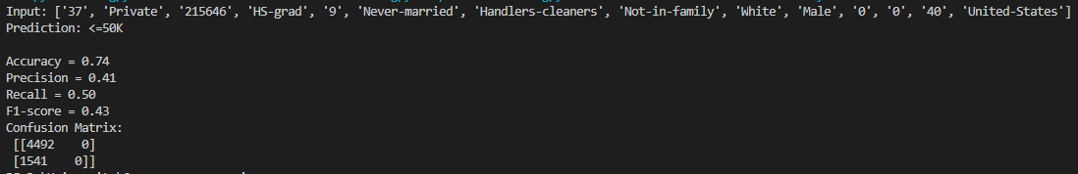
Рисунок 1.1 – Виконання програми
Висновок: Тестова точка входить до класу людей, що заробляють менше 50 тисяч.

Завдання 2: Використовуючи набір даних та код з попереднього завдання
створіть та дослідіть нелінійні класифікатори SVM.
Виконання:
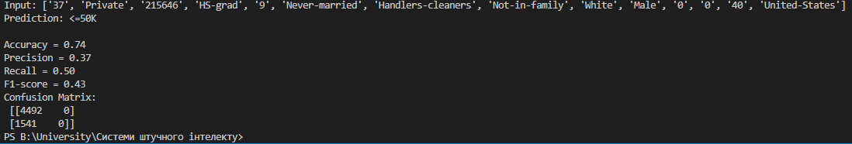
Рисунок 2.1 – Поліноміальне ядро
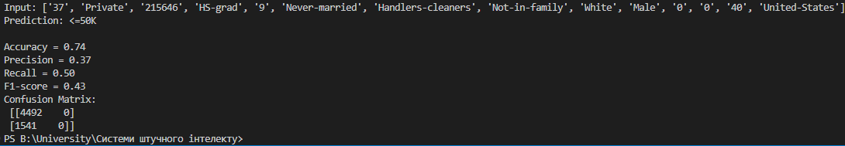
Рисунок 2.2 – Гаусове ядро

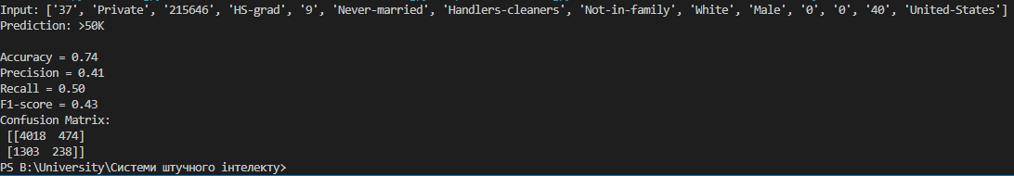
Рисунок 2.3 – Сигмоїдальне ядро
Висновок: Найбільша точність та детальність у сигмоїдального ядра

Завдання 3.1: ознайомлення зі структурою даних.
Код програми:
from sklearn.datasets import load_iris

iris_dataset = load_iris()
print("Ключі iris_dataset: \n{}".format(iris_dataset.keys()))
print(iris_dataset["DESCR"][:193] + "\n...")
print("Назви відповідей:{}".format(iris_dataset["target_names"]))
print("Назва ознак: \n{}".format(iris_dataset["feature_names"]))
print("Тип масиву data: {}".format(type(iris_dataset["data"])))
print("Форма масиву data:{}".format(iris_dataset["data"].shape))
print("Значення ознак:\n{}".format(iris_dataset["data"][:5]))

print("Тип масиву target:{}".format(type(iris_dataset["target"])))
print("Відповіді:\n{}".format(iris_dataset["target"]))
Виконання:
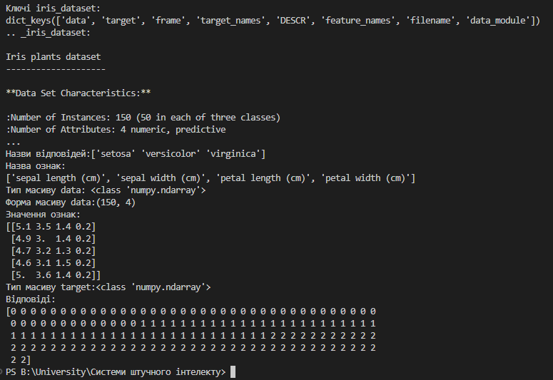
Рисунок 3.1.1 – Виконання програми
Завдання 3.2: візуалізація.
Код програми:
url = "https://raw.githubusercontent.com/jbrownlee/Datasets/master/iris.csv"
names = ["sepal-length", "sepal-width", "petal-length", "petal-width", "class"]
dataset = read_csv(url, names=names)
print(dataset.shape)
print(dataset.head(20))
print(dataset.describe())
print(dataset.groupby("class").size())

dataset.plot(kind="box", subplots=True, layout=(2, 2), sharex=False, sharey=False)
pyplot.show()

dataset.hist()
pyplot.show()

scatter_matrix(dataset)
pyplot.show()
Виконання:
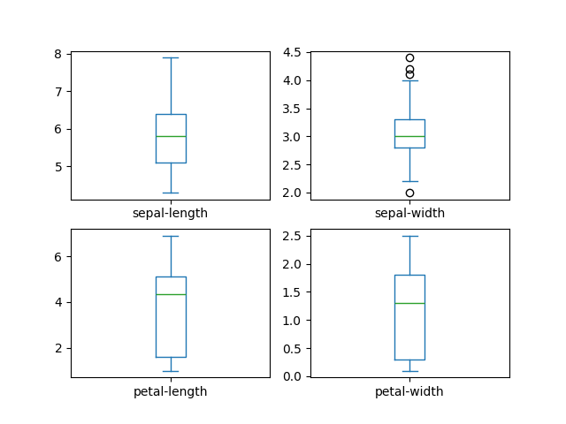
Рисунок 3.2.1 - Графік
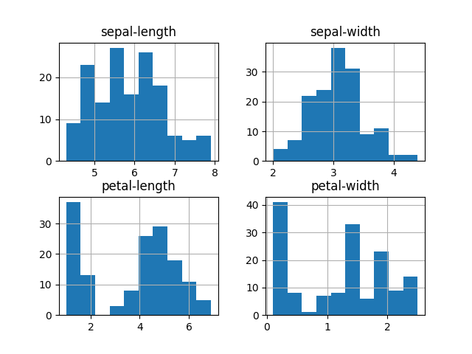
Рисунок 3.2.2 - Графік

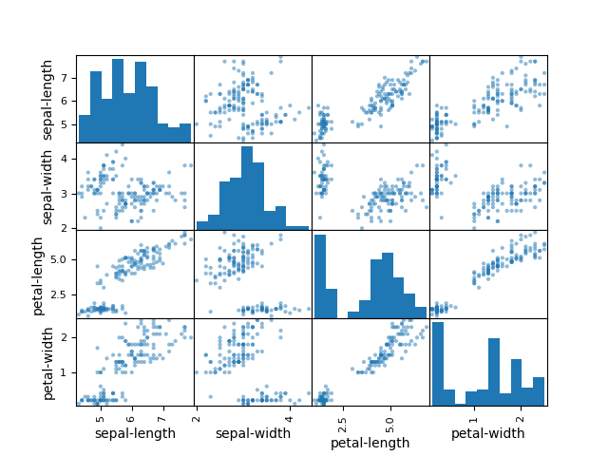
Рисунок 3.2.3 - Графік

Завдання 3.3: Порівняння алгоритмів.
Код програми:
array = dataset.values
X = array[:, 0:4]
y = array[:, 4]
X_train, X_validation, Y_train, Y_validation = train_test_split(
X, y, test_size=0.20, random_state=1
)

models = []
models.append(("LR", LogisticRegression(solver="liblinear", multi_class="ovr")))
models.append(("LDA", LinearDiscriminantAnalysis()))
models.append(("KNN", KNeighborsClassifier()))
models.append(("CART", DecisionTreeClassifier()))
models.append(("NB", GaussianNB()))
models.append(("SVM", SVC(gamma="auto")))
results = []
names = []
for name, model in models:
kfold = StratifiedKFold(n_splits=10, random_state=1, shuffle=True)
cv_results = cross_val_score(model, X_train, Y_train, cv=kfold, scoring="accuracy")
results.append(cv_results)
names.append(name)
print("%s: %f (%f)" % (name, cv_results.mean(), cv_results.std()))
pyplot.boxplot(results, labels=names)
pyplot.title("Algorithm Comparison")
pyplot.show()

model = SVC(gamma="auto")
model.fit(X_train, Y_train)
predictions = model.predict(X_validation)
print(accuracy_score(Y_validation, predictions))
print(confusion_matrix(Y_validation, predictions))
print(classification_report(Y_validation, predictions))

scatter_matrix(dataset)
pyplot.show()
Виконання:
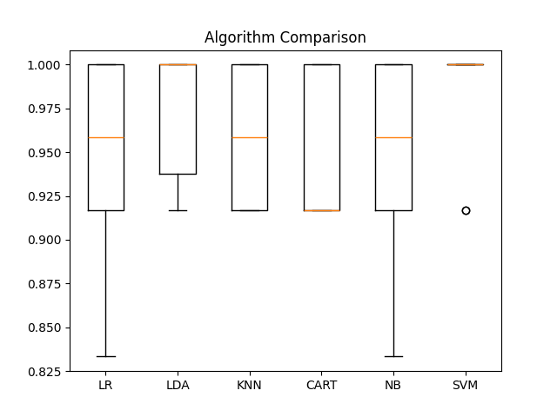
Рисунок 3.3.1 - Графік

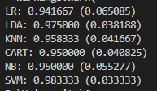
Рисунок 3.3.2 – Порівняння
Завдання 3.4: Передбачення.
Код програми:
X_new = np.array([[5, 2.9, 1, 0.2]])
print("Форма масива X_new: {}".format(X_new.shape))
knn = KNeighborsClassifier()
knn.fit(X_train, Y_train)
prediction = knn.predict(X_new)
print("Прогноз: {}".format(prediction))

dataset.hist()
pyplot.show()
Виконання:
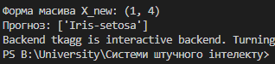
Рисунок 3.4.1 – Виконання програми
Висновок: Квітка належить до Iris-setosa. Найкращим методом є SVM у даному випадку – найвища точність.

Завдання 4: Порівняння алгоритмів на income_data.txt.
Код програми:
import pandas as pd
from pandas.plotting import scatter_matrix
from matplotlib import pyplot
from sklearn.model_selection import train_test_split
from sklearn.model_selection import cross_val_score
from sklearn.model_selection import StratifiedKFold
from sklearn.linear_model import LogisticRegression
from sklearn.tree import DecisionTreeClassifier
from sklearn.neighbors import KNeighborsClassifier
from sklearn.discriminant_analysis import LinearDiscriminantAnalysis
from sklearn.naive_bayes import GaussianNB
from sklearn.svm import SVC
from LR_2_task_1 import read_file_to_array, encode_labels, split_array

data = read_file_to_array("Лабораторна робота 2/income_data.txt", max_datapoints=25_000)

data, encoders = encode_labels(data)
X, y = split_array(data)
X_train, X_validation, Y_train, Y_validation = train_test_split(
X, y, test_size=0.20, random_state=1
)

models = []
models.append(("LR", LogisticRegression(solver="liblinear", multi_class="ovr")))
models.append(("LDA", LinearDiscriminantAnalysis()))
models.append(("KNN", KNeighborsClassifier()))
models.append(("CART", DecisionTreeClassifier()))
models.append(("NB", GaussianNB()))
models.append(("SVM", SVC(gamma="auto")))
results = []
names = []
for name, model in models:
kfold = StratifiedKFold(n_splits=10, random_state=1, shuffle=True)
cv_results = cross_val_score(model, X_train, Y_train, cv=kfold, scoring="accuracy")
results.append(cv_results)
names.append(name)
print("%s: %f (%f)" % (name, cv_results.mean(), cv_results.std()))
pyplot.boxplot(results, labels=names)
pyplot.title("Algorithm Comparison")
pyplot.show()

Виконання:
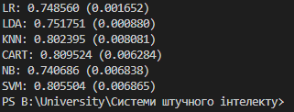
Рисунок 4.1 – Виконання програми

Завдання 5: Класифікатор Ridge.
Код програми:
import numpy as np
from sklearn.datasets import load_iris
from sklearn.linear_model import RidgeClassifier
from sklearn.model_selection import train_test_split

iris = load_iris()
X, y = iris.data, iris.target
X_train, X_test, y_train, y_test = train_test_split(X, y, test_size=0.3, random_state=0)
clf = RidgeClassifier(tol=1e-2, solver="sag")
clf.fit(X_train, y_train)
ypred = clf.predict(X_test)
from sklearn import metrics

print("Accuracy:", np.round(metrics.accuracy_score(y_test, ypred), 4))
print(
"Precision:",
np.round(metrics.precision_score(y_test, ypred, average="weighted"), 4),
)
print("Recall:", np.round(metrics.recall_score(y_test, ypred, average="weighted"), 4))
print("F1 Score:", np.round(metrics.f1_score(y_test, ypred, average="weighted"), 4))
print("Cohen Kappa Score:", np.round(metrics.cohen_kappa_score(y_test, ypred), 4))
print("Matthews Corrcoef:", np.round(metrics.matthews_corrcoef(y_test, ypred), 4))
print("\t\tClassification Report:\n", metrics.classification_report(ypred, y_test))

from sklearn.metrics import confusion_matrix
from io import BytesIO
import seaborn as sns

sns.set_theme()
import matplotlib.pyplot as plt

mat = confusion_matrix(y_test, ypred)
sns.heatmap(mat.T, square=True, annot=True, fmt="d", cbar=False)
plt.xlabel("true label")
plt.ylabel("predicted label")
plt.savefig("Confusion.jpg")

f = BytesIO()
plt.savefig(f, format="svg")

Виконання:
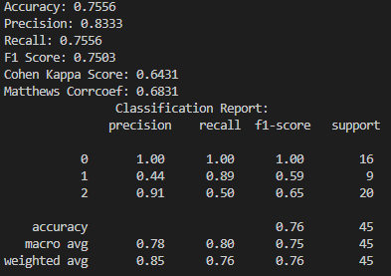
Рисунок 5.1 – Виконання програми
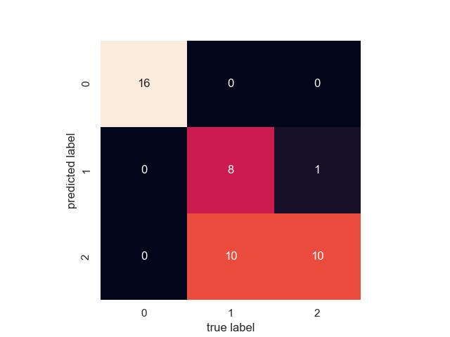
Рисунок 5.2 – Confusion.jpg
Висновок:
- Параметри: tol – допуск для зупинки алгоритму, solver – метод для навчання.
- Показники: accuracy – точність моделі, precision – впевненість у прогнозах, recall – фактичні позитивні зразки, f1 – середнє між precision та recall.
- Зображення: модель ідеально класифікує клас 0, помилково класифікує клас 2 класом 1, плутається у класифікації класів 1 та 2.
- Коефіцієнт Коена Каппа: узгодженість між прогнозованими та фактичними значеннями
- Коефіцієнт кореляції Метьюза: узгодженість між усією матрицею плутанини.
Посилання на GitHub: https://github.com/ipz215kvv/artificial-inteligence-systems

